**BỘ GIÁO DỤC VÀ ĐÀO TẠO**

**TRƯỜNG ĐẠI HỌC MỎ - ĐỊA CHẤT**

**--------------------------------------------------------------------**

**BÁO CÁO**

**THỰC TẬP DOANH NGHIỆP**

**NGÀNH CÔNG NGHỆ THÔNG TIN**

CHUYÊN NGÀNH MẠNG MÁY TÍNH

**Ứng dụng tài chính và giao dịch chứng khoán BankDash**

|  |  |  |
| --- | --- | --- |
| **Họ và tên sinh viên** | **:** | Phạm Trọng Nghĩa |
| **Mã sinh viên** | **:** | 2021050895 |
| **Công ty thực tập** | **:** | Công ty CP Giải Pháp Ngọn Sóng Mới |
| **Người phụ trách** | **:** | Đặng Tuấn Linh |
| **Giảng viên hướng dẫn** | **:** | ThS Nguyễn Tuấn Anh |

***Hà Nội, Tháng 9/ Năm 2024***

**MỤC LỤC**

**LỜI CẢM ƠN** 5

**CHƯƠNG 1: TỔNG QUAN VỀ CÔNG TY CỔ PHẦN GIẢI PHÁP NGỌN SÓNG MỚI ( NEWWAVE SOLUTIONS)** 6

**1.1 Giới thiệu chung về công ty cổ phần giải pháp Ngọn Sóng Mới (Newwave Solutions)** 6

**1.2 Sản phẩm và dịch vụ** 9

**1.3 Cơ cấu, chức quản lý doanh nghiệp** 10

***1.3.1 Cơ cấu tổ chức*** 10

***1.3.2*** ***Đối tác của Newwave Solutions*** 10

**1.4 Văn hóa doanh nghiệp** 11

**1.5 Thực tập sinh .NET tại Newwave Solutions** 12

**CHƯƠNG 2: Nội dung thực tập** 14

**2.1. Đề tài thực tập** 14

**2.1.1 Nhiệm vụ và vai trò trong dự án** 14

**2.1.2 Tổng quan về dự án** 14

**2.1.3 Nhiệm vụ được giao trong dự án** 15

**2.2 Giải pháp thực hiện** 27

**2.2.1 Tìm hiểu, nắm bắt kiến thức cơ bản về MAUI và mô hình MVVM** 27

**2.2.2 Giới thiệu về công cụ hỗ trợ** 29

**CHƯƠNG 3: NỘI DUNG VÀ KẾT QUẢ THỰC TẬP** 38

**3.1 Nội dung** 38

**3.2 Kết quả thực tập** 39

**KẾT LUẬN** 41

**NHẬT KÝ THỰC TẬP TẠI DOANH NGHIỆP** 42

**TÀI LIỆU THAM KHẢO** 45

**DANH MỤC HÌNH ẢNH**

Hình 1: Logo công ty 6

Hình 2: Ban giám đốc và quản lý 10

Hình 3: Đối tác của Newwave Solutions 11

Hình 4: Màn hình Dashboard 16

Hình 5: Màn hình Transactions 18

Hình 6: Màn hình Account 20

Hình 7: Màn hình transactions 21

Hình 8: Màn hình Credit Card 23

Hình 9: Màn hình Loans 24

Hình 10: Màn hình Service 25

Hình 11: Màn hình Setting 26

Hình 12: Hình ảnh MAUI 28

Hình 13: Microsoft Visual Studio 30

Hình 14: Git 32

Hình 15: Logo Sourcetree 34

# **LỜI CẢM ƠN**

Thực tập tốt nghiệp là cơ hội tuyệt vời để sinh viên làm quen với môi trường thực tế, vận dụng và hoàn thiện kiến thức đã học, cũng như trau dồi các kỹ năng và nghiệp vụ cần thiết. Đây là bước chuẩn bị quan trọng để sẵn sàng bước vào công việc trong tương lai. Thực tập không chỉ là yêu cầu bắt buộc trong chương trình đào tạo cử nhân khoa Công nghệ thông tin, mà còn là trải nghiệm giúp sinh viên nắm bắt rõ hơn về ngành nghề mình đã chọn.

Hiện nay, cả trên thế giới và tại Việt Nam, công nghệ thông tin đang là lĩnh vực nhận được sự đầu tư mạnh mẽ. Việt Nam, với tiềm năng phát triển lớn, đã và đang chứng tỏ vai trò của mình trong việc ứng dụng công nghệ thông tin vào các lĩnh vực khác nhau, đặc biệt là trong kinh doanh và sản xuất.

Trong quá trình thực tập, với sự kết hợp giữa kiến thức học tập tại trường và kinh nghiệm thực tế tại doanh nghiệp, em đã nhận thấy tầm quan trọng của việc ứng dụng công nghệ thông tin trong mọi lĩnh vực. Điều này không chỉ cần thiết ở Việt Nam mà còn trên toàn cầu. Trong báo cáo này, em xin trình bày những kiến thức và kinh nghiệm đã học hỏi được trong quá trình thực tập, như một bước đi trên con đường trở thành một Developer.

Em rất mong nhận được những nhận xét và đánh giá từ thầy cô để bài báo cáo này được hoàn thiện hơn, và để kỹ năng lập trình của em ngày càng phát triển trong tương lai.

Xin chân thành cảm ơn.

# **CHƯƠNG 1: TỔNG QUAN VỀ CÔNG TY CỔ PHẦN GIẢI PHÁP NGỌN SÓNG MỚI ( NEWWAVE SOLUTIONS)**

## **1.1 Giới thiệu chung về công ty cổ phần giải pháp Ngọn Sóng Mới (Newwave Solutions)**

Công ty cổ phần giải pháp Ngọn Sóng Mới (Newwave Solutions)

* + - Trụ sở chính Hà Nội: tòa nhà Mitec, đường Dương Đình Nghệ, quận Cầu Giấy, thành phố Hà Nội, Việt Nam
    - Chi nhánh Tokyo: 1-11-8 Yushima, Quận Bunkyo, Thành phố Tokyo 113-0034, Nhật Bản



Hình 1: Logo công ty

Thành lập từ năm 2011, Newwave Solutions đã và đang khẳng định vị thế là một trong những công ty công nghệ thông tin hàng đầu Việt Nam. Hành trình hơn một thập kỷ của công ty là một câu chuyện đầy cảm hứng về tinh thần khởi nghiệp, nỗ lực không ngừng và khát khao chinh phục những đỉnh cao công nghệ.

Khởi đầu từ một nhóm nhỏ các kỹ sư công nghệ đầy tâm huyết, Newwave Solutions từng bước tạo dựng chỗ đứng vững chắc trên thị trường bằng những dự án phần mềm quy mô nhỏ và vừa. Nhận thức được tiềm năng phát triển to lớn của ngành công nghệ thông tin, Newwave Solutions đã không ngừng mở rộng quy mô hoạt động, đa dạng hóa dịch vụ, từ phát triển phần mềm theo yêu cầu, ứng dụng di động đến cung cấp giải pháp AI & Machine Learning và tư vấn chuyển đổi số cho doanh nghiệp.

Sở hữu đội ngũ chuyên gia, kỹ sư công nghệ tài năng, được đào tạo bài bản và giàu kinh nghiệm thực tế, Newwave Solutions cam kết mang đến cho khách hàng những giải pháp công nghệ tối ưu nhất, đáp ứng chính xác nhu cầu và mục tiêu kinh doanh. Uy tín của công ty được khẳng định qua từng dự án thành công, từ hệ thống quản lý doanh nghiệp phức tạp, ứng dụng di động sáng tạo, cho đến giải pháp AI & Machine Learning tiên tiến, mang đến giá trị thiết thực cho hàng trăm khách hàng trong và ngoài nước. Hiện nay, Newwave Solutions không chỉ cung cấp Giải pháp Phát triển Phần mềm thông dụng như thiết kế Website, thiết kế App (thiết kế ứng dụng di động), và thiết kế UI/UX mà còn phát triển các công nghệ mới như Blockchain, AI, & IoT.

Luôn theo đuổi mục tiêu trở thành đối tác công nghệ tin cậy, Newwave Solutions định hướng phát triển dựa trên 4 giá trị cốt lõi: "Khách hàng là trọng tâm", "Sáng tạo & Đổi mới", "Chuyên nghiệp & Tận tâm" và "Hợp tác & Phát triển". Công ty cam kết đặt lợi ích của khách hàng lên hàng đầu, không ngừng ứng dụng công nghệ mới, nâng cao chất lượng dịch vụ và xây dựng môi trường làm việc chuyên nghiệp, năng động, sáng tạo cho đội ngũ nhân viên.

Nhờ vào sự phát triển chung của ngành công nghệ thông tin Việt Nam, Newwave Solutions có nhiều cơ hội để mở rộng quy mô và phạm vi hoạt động. Bằng chứng là công ty đã và đang tăng cường đội ngũ nhân sự, đa dạng hóa sản phẩm dịch vụ và phát triển thị trường quốc tế. Newwave Solutions cũng cho thấy sự nhạy bén trong việc nắm bắt xu hướng công nghệ mới, những yếu tố quan trọng giúp công ty nâng cao năng lực cạnh tranh. Uy tín và danh tiếng của Newwave Solutions ngày càng được khẳng định qua nhiều dự án lớn cho các đối tác trong và ngoài nước. Tuy nhiên, bên cạnh những cơ hội, Newwave Solutions cũng phải đối mặt với nhiều thách thức như cạnh tranh gay gắt trên thị trường, bài toán thu hút và giữ chân nhân lực chất lượng cao và những khó khăn khi mở rộng ra thị trường quốc tế. Để đạt được mục tiêu trở thành công ty công nghệ thông tin hàng đầu khu vực, Newwave Solutions cần tiếp tục nỗ lực, thích ứng linh hoạt và vượt qua những thách thức trong tương lai.

Để hiện thực hóa tầm nhìn trở thành công ty công nghệ thông tin hàng đầu khu vực Đông Nam Á, Newwave Solutions đã và đang triển khai chiến lược phát triển bền vững, tập trung vào việc đầu tư nghiên cứu & phát triển (R&D), mở rộng thị trường quốc tế, thu hút và phát triển nguồn nhân lực chất lượng cao, mở rộng hợp tác chiến lược và không ngừng nâng cao chất lượng dịch vụ khách hàng.

Với nỗ lực không ngừng nghỉ, Newwave Solutions đang từng bước khẳng định vị thế là một trong những "làn sóng" mạnh mẽ, dẫn dắt sự thay đổi và tạo nên giá trị khác biệt cho khách hàng trong kỷ nguyên số.

**Sứ mệnh - Tầm nhìn - Giá trị cốt lõi của Newwave Solution:**

**Sứ mệnh:** NEWWAVE SOLUTIONS cam kết cung cấp những giải pháp công nghệ tốt nhất, giúp doanh nghiệp tối ưu hóa quy trình hoạt động, nâng cao hiệu suất và tăng cường sự cạnh tranh trên thị trường. Công ty không ngừng đổi mới để mang đến giá trị thực sự cho khách hàng, với mục tiêu trở thành đối tác chiến lược dài hạn, góp phần thúc đẩy sự phát triển bền vững của cả đôi bên.

**Tầm nhìn:** Và tầm nhìn trở thành một trong những công ty dẫn đầu trong khu vực Đông Nam Á, NEWWAVE SOLUTIONS đặt mục tiêu phát triển mạnh mẽ trong lĩnh vực công nghệ thông tin, hướng tới việc chinh phục các thị trường quốc tế. Công ty không chỉ nhắm đến việc mở rộng quy mô và tầm ảnh hưởng mà còn muốn trở thành một biểu tượng của sự đổi mới và sáng tạo trong ngành công nghệ.

**Giá trị cốt lõi:**

* Sáng tạo: NEWWAVE SOLUTIONS luôn khuyến khích sự sáng tạo và đổi mới trong mọi hoạt động, từ phát triển sản phẩm đến quản lý và vận hành.
* Tận tâm: Công ty luôn đặt khách hàng ở vị trí trung tâm, với cam kết cung cấp dịch vụ chuyên nghiệp, tận tâm và đáp ứng mọi nhu cầu của khách hàng.
* Chất lượng: Chất lượng là yếu tố không thể thỏa hiệp. Mọi sản phẩm và dịch vụ của NEWWAVE SOLUTIONS đều phải đạt được tiêu chuẩn cao nhất.
* Hợp tác: Công ty coi trọng sự hợp tác lâu dài với khách hàng, đối tác và nhân viên, tạo nên một hệ sinh thái bền vững và phát triển.

## **1.2 Sản phẩm và dịch vụ**

NEWWAVE SOLUTIONS cung cấp một loạt các sản phẩm và dịch vụ công nghệ đa dạng, hướng đến việc đáp ứng đầy đủ nhu cầu của doanh nghiệp trong thời đại số hóa:

* Phát triển phần mềm tùy chỉnh: Với khả năng phát triển phần mềm theo yêu cầu, NEWWAVE SOLUTIONS cung cấp các giải pháp phần mềm chuyên biệt, từ hệ thống quản lý doanh nghiệp, quản lý khách hàng (CRM), đến các ứng dụng doanh nghiệp nội bộ. Mỗi sản phẩm đều được tùy chỉnh theo đặc thù và nhu cầu cụ thể của từng khách hàng.
* Phát triển ứng dụng di động: Công ty có nhiều năm kinh nghiệm trong việc phát triển các ứng dụng di động cho nhiều nền tảng khác nhau như iOS, Android. Các ứng dụng được thiết kế với giao diện thân thiện, dễ sử dụng và đảm bảo hiệu suất cao, giúp doanh nghiệp tiếp cận khách hàng mọi lúc, mọi nơi.
* Giải pháp AI & Machine Learning: NEWWAVE SOLUTIONS cung cấp các giải pháp trí tuệ nhân tạo và học máy tiên tiến, giúp doanh nghiệp phân tích dữ liệu, dự báo xu hướng và đưa ra các quyết định chiến lược một cách nhanh chóng và chính xác.
* Dịch vụ kiểm thử phần mềm: Với đội ngũ kiểm thử chuyên nghiệp, công ty đảm bảo tất cả các sản phẩm phần mềm đều được kiểm tra kỹ lưỡng trước khi ra mắt, đảm bảo chất lượng và tính ổn định cao nhất.
* Tư vấn và triển khai công nghệ thông tin: NEWWAVE SOLUTIONS cung cấp dịch vụ tư vấn và triển khai công nghệ thông tin toàn diện, từ việc đánh giá hệ thống hiện tại đến đề xuất và thực hiện các giải pháp công nghệ mới, giúp doanh nghiệp nâng cao hiệu quả hoạt động và tiết kiệm chi phí.

## **1.3 Cơ cấu, chức quản lý doanh nghiệp**

### ***1.3.1 Cơ cấu tổ chức***

Công ty Newwave Solution có một cơ cấu tổ chức chặt chẽ, đảm bảo sự phân công rõ ràng và hiệu quả trong các hoạt động của công ty. Dưới đây là mô tả về cơ cấu và tổ chức quản lý của công ty Newwave:

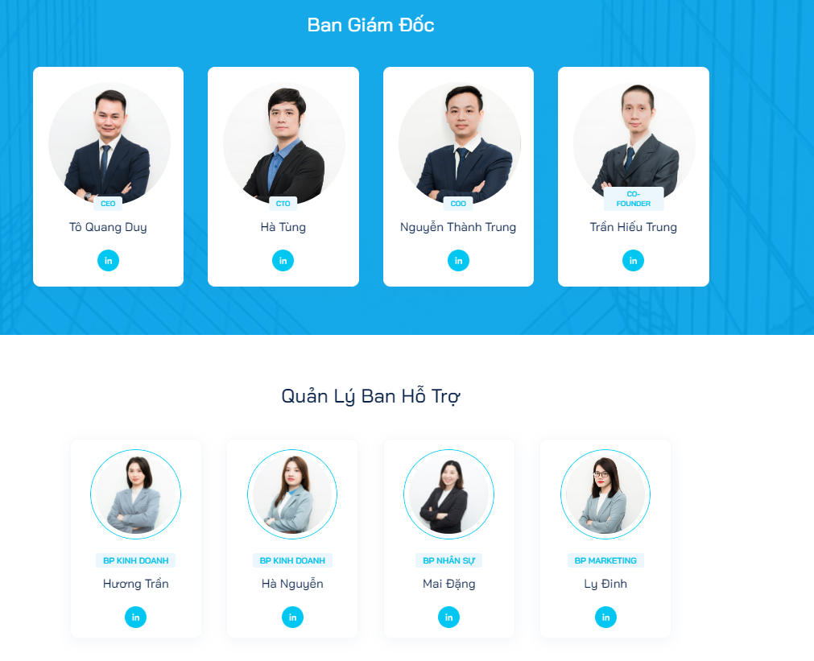

Hình 2: Ban giám đốc và quản lý

* + 1. ***Đối tác của Newwave Solutions***

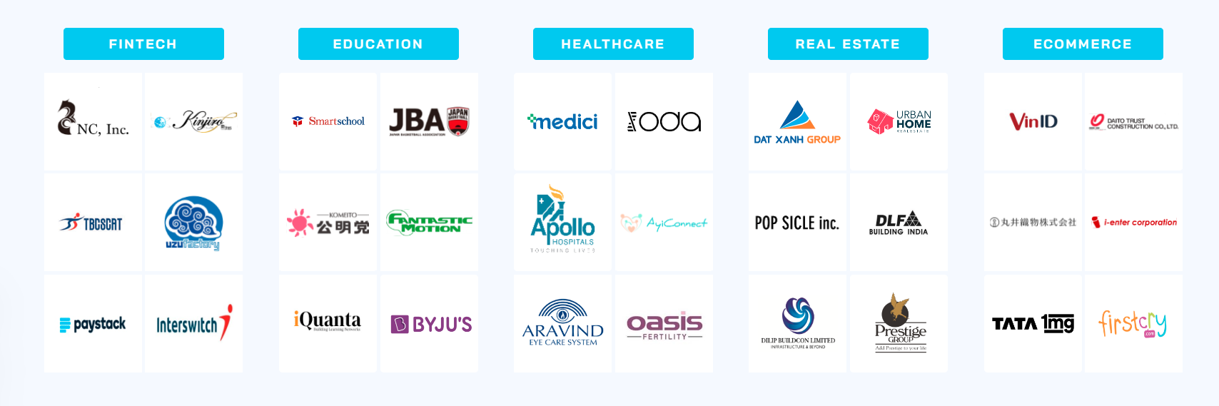

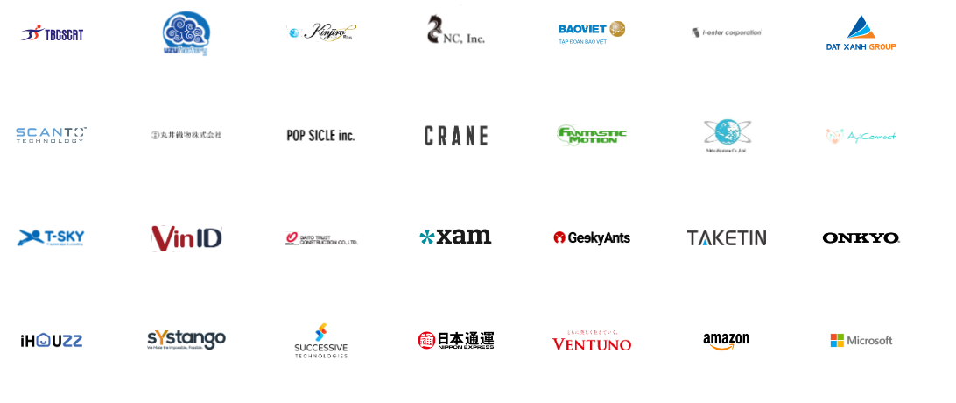

Hình 3: Đối tác của Newwave Solutions

## **1.4 Văn hóa doanh nghiệp**

Nhân viên tại công ty luôn mang đến một hình ảnh chuyên nghiệp, năng động đối với các khách hàng và đối tác bởi cách ăn mặc chỉnh chủ đã được rèn luyện qua các quy định tại công ty. Nhân viên luôn đúng giờ giấc và có ý thức tại nơi làm việc.

Văn hóa của công ty NEWWAVE SOLUTIONS cũng bao gồm việc tuân thủ các nội quy và quy định của công ty. Dưới đây là một số nội quy phổ biến mà học viên tại trường thường phải tuân thủ:

* **Nội quy làm việc:** Nhân viên cần tuân thủ các quy định về thời gian làm việc, chấm công, sử dụng tài liệu công ty và tham gia vào các hoạt động công việc trong và ngoài văn phòng. Nhân viên cũng cần tuân thủ các quy chế về đánh giá hiệu suất công việc. Tham gia đầy đủ các chương trình đào tạo theo quy định và tuân thủ nội quy tại nơi làm việc.
* **Nội quy về ứng xử và đạo đức:** Nhân viên cần có hành vi ứng xử tôn trọng, lịch sự và đạo đức trong giao tiếp và tương tác với đồng nghiệp và khách hàng.
* **Bảo mật thông tin**: Giữ bí mật, không tiết lộ các thông tin của công ty theo đúng Cam kết Bảo mật thông tin mà nhân viên đã ký với công ty. Quy định về bảo mật thông tin nêu tại Điều này vẫn có hiệu lực ngay cả khi kết thúc Hợp đồng này. Nếu vi phạm quy định về bảo mật thông tin nêu tại Điều này, nhân viên sẽ phải bồi thường cho công ty theo quy định của pháp luật dân sự.
* **Đạo đức nghề nghiệp**: Không được lợi dụng tài sản, tên và uy tín của công ty để làm bất cứ việc gì với danh nghĩa cá nhân, của Bên thứ ba hoặc làm tổn hại đến tài sản và lợi ích của công ty. Nếu nhân viên làm hư hại vật chất, uy tín của công ty thì phải bồi thường theo quy định của công ty.
* **Bồi thường do gây thiệt hại thiết bị, tài sản**: Bồi thường một phần hoặc toàn bộ thiệt hại đã gây ra theo thời giá thị trường nếu làm mất thiết bị, tài sản công ty giao cho sử dụng trong quá trình đào tạo.

Những nội quy này được thiết lập để tạo ra một môi trường làm việc trật tự, tôn trọng và đáng tin cậy. Nhân viên cần tuân thủ để duy trì văn hóa chung và tạo ra một môi trường thuận lợi cho công việc và phát triển. Chi tiết về các nội quy cụ thể của Công ty Cổ phần giải pháp Ngọn sóng mới (NEWWAVE SOLUTIONS) có thể được cung cấp trong các tài liệu hướng dẫn và quy chế của công ty.

## **1.5 Thực tập sinh .NET tại Newwave Solutions**

Trong thời gian thực tập tại Newwave Solution, em đã đảm nhận vị trí Thực tập sinh .NET. Tại đây, em có cơ hội tiếp cận và làm việc với các công nghệ, công cụ hiện đại trong lĩnh vực phát triển phần mềm, đặc biệt là nền tảng .NET. Vị trí này yêu cầu em thực hiện các nhiệm vụ liên quan đến phát triển, bảo trì và cải tiến các ứng dụng web và phần mềm doanh nghiệp.

Công việc của em bao gồm:

* **Phát triển ứng dụng**: Tham gia vào việc xây dựng và phát triển các ứng dụng web bằng cách sử dụng ASP.NET Core, .NET MAUI… và các công nghệ liên quan như Entity Framework, LINQ, và SQL Server. Em được giao nhiệm vụ viết mã, thiết kế giao diện, và tích hợp các tính năng mới vào các dự án hiện tại.
* **Kiểm thử và bảo trì**: Hỗ trợ đội ngũ kỹ thuật trong việc kiểm thử các tính năng mới, phát hiện và khắc phục lỗi phần mềm, cũng như tham gia vào quá trình bảo trì hệ thống. Em cũng học cách sử dụng các công cụ kiểm thử tự động để đảm bảo chất lượng phần mềm trước khi triển khai.
* **Tham gia vào các dự án thực tế**: Làm việc trong các dự án thực tế của công ty, từ đó em hiểu rõ hơn về quy trình phát triển phần mềm theo mô hình Agile/Scrum. Qua đó, em cải thiện kỹ năng làm việc nhóm, giao tiếp, và quản lý thời gian.
* **Nghiên cứu và học tập**: Được khuyến khích tìm hiểu và áp dụng các công nghệ mới trong công việc, em đã có cơ hội nghiên cứu về các xu hướng mới trong phát triển phần mềm như microservices, DevOps, và containerization.

Vị trí thực tập sinh tại Newwave Solution đã mang lại cho em rất nhiều kinh nghiệm quý báu, giúp em không chỉ nâng cao kiến thức chuyên môn mà còn phát triển các kỹ năng mềm cần thiết cho sự nghiệp tương lai.

# **CHƯƠNG 2: Nội dung thực tập**

### **2.1. Đề tài thực tập**

* Tìm hiểu về công ty cổ phần giải pháp Ngọn Sóng Mới( Newwave Solutions): Khám phá văn hóa làm việc và nội quy công ty.
* Tìm hiểu về MAUI và mô hình MVVM: Nắm vững kiến thức về MAUI và cách thức hoạt động, triệt khai của mô hình MVVM và các công cụ hỗ trợ như Visual Studio, Git và SourceTree.
* Dự án demo: Làm dự án BankDash (ứng dụng tài chính và giao dịch chứng khoán) trong tuần đầu tiên, đọc source code và là tiền đề tham gia phát triển dự án outsourcing kế tiếp về ứng dụng phỏng vấn và hướng dẫn người khám bệnh thông qua các câu hỏi phỏng vấn cho đối tác Nhật Bản.
* Tham gia dự án: Làm giao diện và hoàn thành chức năng, sửa lỗi cho các màn được.

### **2.1.1 Nhiệm vụ và vai trò trong dự án**

Vai trò: Lập trình viên .NET

Đảm nhiệm việc xây dựng các màn hình được giao theo thiết kế và đảm bảo hoạt động đúng. Sử dụng các component có sẵn và tạo mới khi cần thiết để tối ưu hóa trải nghiệm người dùng. Bên cạnh đó, áp dụng mô hình MVVM để có thể triển khai source code một cách rõ ràng, thuận lợi cho quá trình bảo trì và nâng cấp sau này. Thực hiện kiểm thử và sửa lỗi để nâng cao hiệu suất và tính chính xác của ứng dụng.

### **2.1.2 Tổng quan về dự án**

BankDash là một ứng dụng tài chính toàn diện được phát triển trên nền tảng MAUI của .NET, sử dụng mô hình kiến trúc MVVM (Model-View-ViewModel). Mục tiêu của BankDash là cung cấp cho người dùng một công cụ mạnh mẽ để quản lý tài chính cá nhân và thực hiện giao dịch chứng khoán một cách hiệu quả và an toàn. Với giao diện người dùng hiện đại, trực quan được xây dựng bằng MAUI, BankDash mang lại trải nghiệm mượt mà và thân thiện, cho phép người dùng dễ dàng quản lý chi tiêu, lập ngân sách, và theo dõi các khoản đầu tư.

Mô hình MVVM được áp dụng trong BankDash giúp tách biệt rõ ràng giữa các thành phần giao diện và logic kinh doanh, tăng cường khả năng kiểm thử và tái sử dụng mã nguồn. Điều này không chỉ tối ưu hóa quá trình phát triển mà còn giúp việc bảo trì và mở rộng ứng dụng trong tương lai trở nên dễ dàng hơn. Với việc tận dụng các tính năng mạnh mẽ của MAUI, BankDash cung cấp khả năng tùy biến giao diện linh hoạt, hỗ trợ đồ họa phong phú và binding dữ liệu mạnh mẽ, đảm bảo ứng dụng đáp ứng tốt nhu cầu quản lý tài chính đa dạng của người dùng.

Nhờ vào việc sử dụng các công nghệ tiên tiến của .NET, BankDash không chỉ đảm bảo hiệu suất cao mà còn đặt trọng tâm vào bảo mật, giúp người dùng yên tâm khi quản lý tài chính cá nhân và giao dịch chứng khoán. BankDash là công cụ không thể thiếu dành cho cá nhân và doanh nghiệp nhỏ trong việc quản lý và phát triển tài chính một cách toàn diện và hiệu quả.

### **2.1.3 Nhiệm vụ được giao trong dự án**

Trong dự án quản lý tài chính và giao dịch chứng khoán BankDash, một loạt các màn hình giao diện quan trọng đã được giao để phát triển. Mỗi màn hình không chỉ là công cụ hỗ trợ người dùng trong việc quản lý tài chính mà còn đóng vai trò then chốt trong việc nâng cao hiệu quả và chất lượng quản lý tài sản cá nhân và doanh nghiệp. Những màn hình này được thiết kế với mục tiêu mang lại trải nghiệm trực quan và dễ sử dụng, đảm bảo rằng người dùng có thể thực hiện các thao tác quản lý và giao dịch một cách nhanh chóng, chính xác và an toàn. Dưới đây là chi tiết về các màn hình giao diện mà em đã được giao phát triển trong BankDash:

* **Màn hình Dashboard**

Màn hình "Overview" đóng vai trò là trang tổng quan chính trong ứng dụng BankDash, cung cấp cho người dùng cái nhìn tổng quát về tài khoản của họ, hoạt động giao dịch gần đây, và các thông tin tài chính quan trọng khác. Đây là điểm khởi đầu để người dùng nắm bắt tình hình tài chính hiện tại của mình một cách nhanh chóng và hiệu quả.

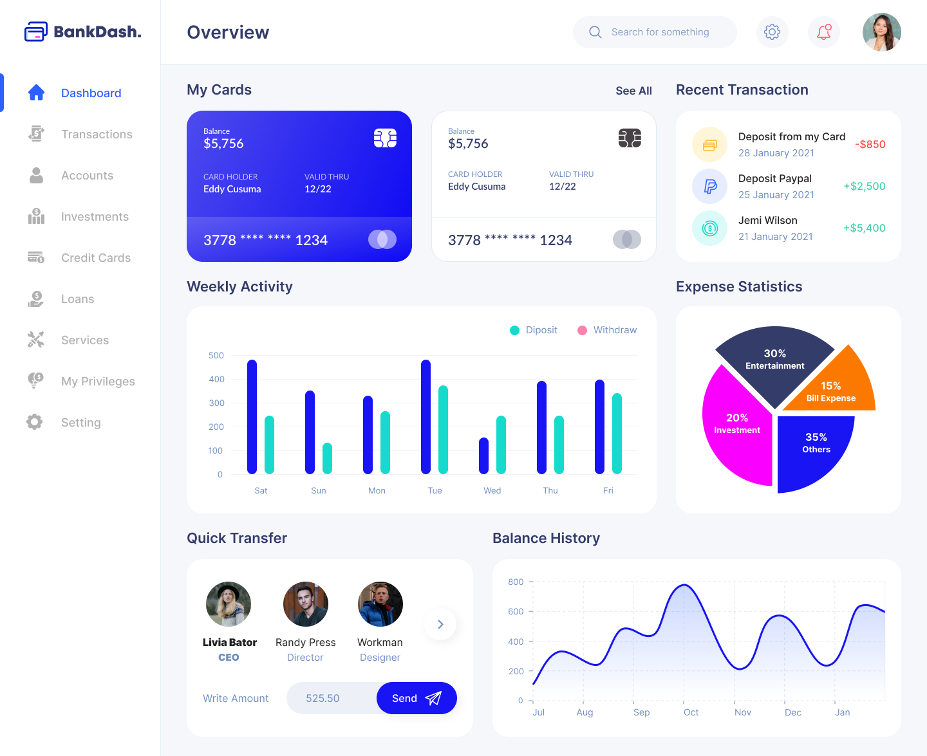

Hình 4: Màn hình Dashboard

**Chức năng chi tiết**

* ***My Cards****:*

+ Hiển thị thông tin chi tiết về các thẻ ngân hàng mà người dùng sở hữu, bao gồm số dư hiện tại, tên chủ thẻ, và ngày hết hạn của thẻ.

+ Chức năng này giúp người dùng dễ dàng theo dõi số dư và tình trạng của các thẻ ngân hàng mà họ đang sử dụng.

* ***Recent Transaction****:*

+ Hiển thị các giao dịch gần đây nhất, bao gồm các khoản tiền gửi và rút tiền từ tài khoản.

+ Mỗi giao dịch được liệt kê với chi tiết như ngày thực hiện, số tiền, và người thực hiện giao dịch, giúp người dùng dễ dàng theo dõi các hoạt động tài chính mới nhất của mình.

* ***Weekly Activity****:*

+ Biểu đồ thể hiện hoạt động giao dịch hàng tuần, phân biệt rõ ràng giữa các khoản tiền gửi (Deposit) và rút tiền (Withdraw).

+ Chức năng này cho phép người dùng có cái nhìn tổng quan về xu hướng giao dịch của họ trong tuần, từ đó điều chỉnh chi tiêu hoặc đầu tư một cách hợp lý.

* ***Expense Statistics****:*

+ Biểu đồ hình tròn cung cấp thông tin phân bổ chi tiêu của người dùng theo các danh mục khác nhau như Giải trí (Entertainment), Đầu tư (Investment), Chi phí hóa đơn (Bill Expense), và Khác (Others).

+ Chức năng này giúp người dùng hiểu rõ hơn về việc họ đang chi tiêu vào những mục nào và có thể điều chỉnh ngân sách của mình nếu cần thiết.

* ***Quick Transfer****:*

+ Cung cấp một công cụ chuyển tiền nhanh đến các liên hệ phổ biến của người dùng.

+ Người dùng có thể nhập số tiền và chọn người nhận chỉ với vài cú nhấp chuột, giúp việc chuyển tiền trở nên thuận tiện và nhanh chóng.

* ***Balance History:***

+ Biểu đồ đường thể hiện lịch sử số dư của tài khoản qua các tháng, giúp người dùng theo dõi xu hướng tăng giảm của số dư tài khoản theo thời gian.

+ Chức năng này hỗ trợ người dùng nắm bắt tình hình tài chính dài hạn và phân tích hiệu quả quản lý tài chính của mình.

* **Màn hình Transactions:**

Màn hình "Transactions" là nơi người dùng có thể theo dõi và quản lý các giao dịch tài chính của mình. Đây là một phần quan trọng của BankDash, cho phép người dùng dễ dàng xem lại lịch sử giao dịch, kiểm tra số dư thẻ, và quản lý chi tiêu hàng tháng. Với màn hình này, người dùng có thể kiểm soát tốt hơn các hoạt động tài chính cá nhân và đưa ra các quyết định chi tiêu hợp lý.

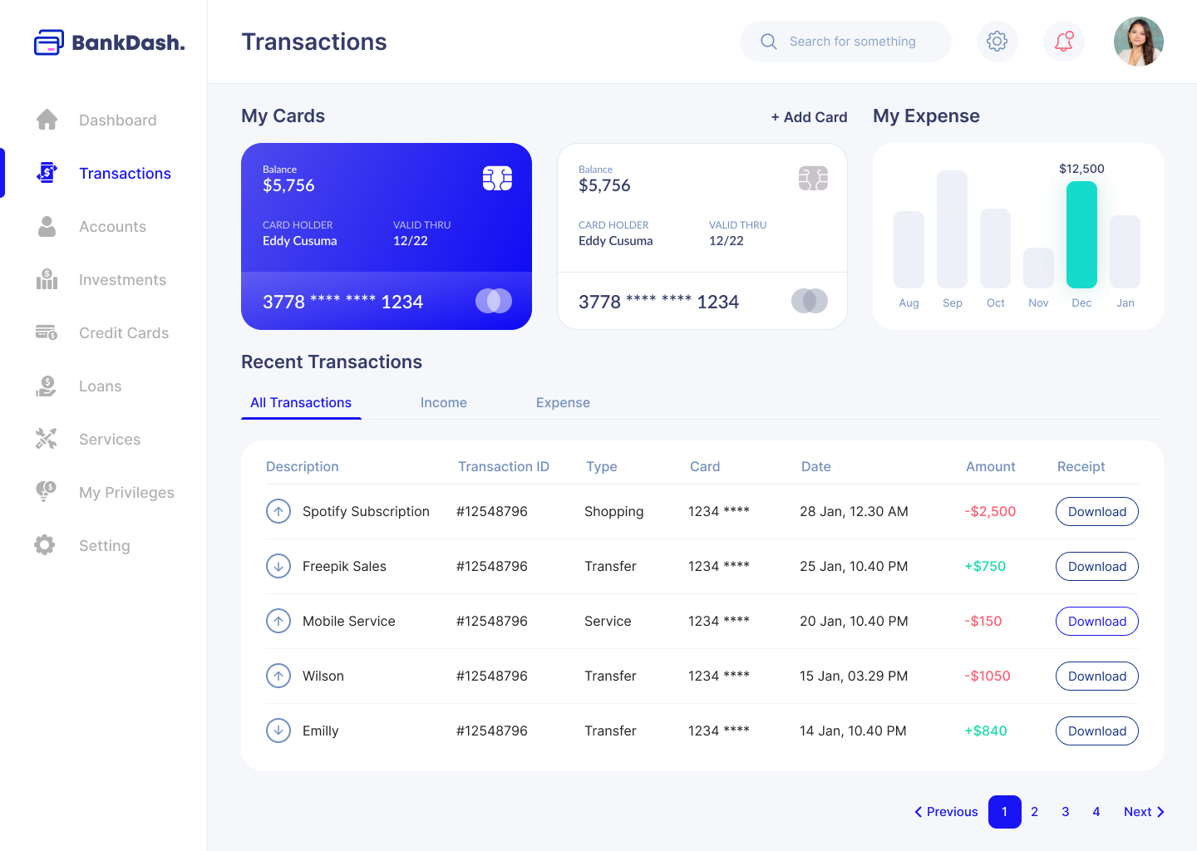

Hình 5: Màn hình Transactions

**Chức năng**

* ***My Cards (Thẻ Của Tôi)****:*

+ Hiển thị chi tiết về các thẻ ngân hàng của người dùng, bao gồm số dư hiện tại, tên chủ thẻ, và ngày hết hạn của thẻ.

+ Người dùng có thể thêm thẻ mới bằng cách sử dụng chức năng Add Card (+ Thêm Thẻ), cho phép quản lý nhiều thẻ trong cùng một tài khoản.

* ***Recent Transactions (Giao Dịch Gần Đây)****:*

+ All Transactions (Tất Cả Giao Dịch): Liệt kê tất cả các giao dịch.

+ Income (Thu Nhập): Chỉ hiển thị các giao dịch liên quan đến thu nhập.

+ Expense (Chi Tiêu): Chỉ hiển thị các giao dịch liên quan đến chi tiêu.

* ***Receipt Download (Tải Xuống Biên Nhận)***

Cho phép người dùng tải xuống biên nhận của từng giao dịch, giúp lưu trữ và quản lý các biên nhận điện tử một cách tiện lợi và có tổ chức.

* ***Pagination (Phân Trang)****:*

Chức năng phân trang giúp người dùng duyệt qua các trang giao dịch một cách dễ dàng, cho phép truy cập nhanh chóng đến các giao dịch cũ mà không cần phải tải toàn bộ dữ liệu trên một màn hình.

* **Màn hình Account:**

Màn hình "Accounts" trong BankDash cung cấp cho người dùng cái nhìn tổng quan về tài khoản tài chính cá nhân, bao gồm số dư hiện tại, thu nhập, chi tiêu, và tổng số tiền tiết kiệm. Đây là nơi tập trung các thông tin quan trọng để người dùng theo dõi và quản lý tài chính của mình.

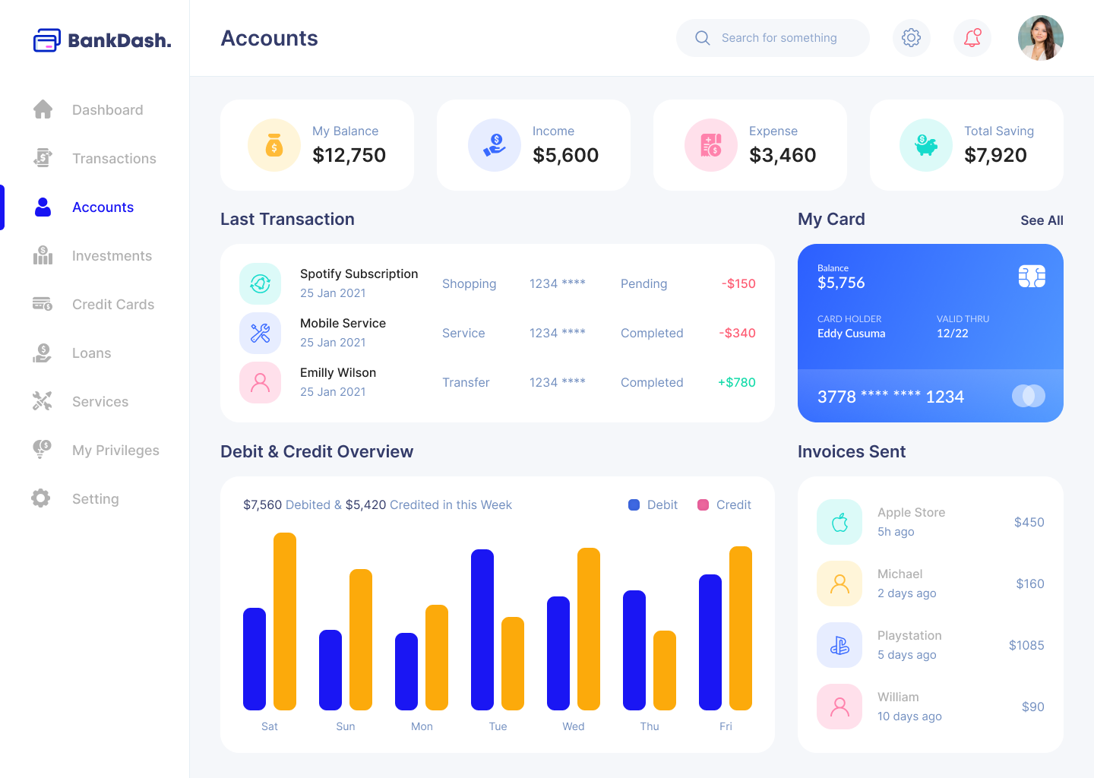

Hình 6: Màn hình Account

**Chức năng**

* ***My Balance (Số Dư Của Tôi*)***:* Hiển thị tổng số dư hiện tại của người dùng. Đây là số tiền có sẵn trong tài khoản để chi tiêu hoặc tiết kiệm.
* ***Income (Thu Nhập)****:* Hiển thị tổng thu nhập của người dùng trong một khoảng thời gian nhất định, giúp người dùng theo dõi được số tiền đã nhận được từ các nguồn thu nhập khác nhau.
* ***Expense (Chi Tiêu)****:* Hiển thị tổng chi tiêu của người dùng, cho phép người dùng kiểm soát và theo dõi các khoản chi phí hàng tháng.
* ***Total Saving (Tổng Tiết Kiệm)****:* Hiển thị tổng số tiền người dùng đã tiết kiệm được sau khi trừ các khoản chi tiêu từ thu nhập.
* ***Debit & Credit Overview (Tổng Quan Ghi Nợ & Ghi Có):*** Biểu đồ cột hiển thị tổng số tiền đã chi tiêu (Debit) và số tiền đã nhận (Credit) trong tuần. Biểu đồ này giúp người dùng dễ dàng so sánh giữa chi tiêu và thu nhập hàng ngày.
* ***Invoices Sent (Hóa Đơn Đã Gửi):*** Hiện thị thông tin các hóa đơn đã gửi đi.
* **Màn hình Investment:**

Màn hình "Investments" trong BankDash cung cấp cho người dùng cái nhìn tổng quan về các khoản đầu tư cá nhân, bao gồm tổng số tiền đã đầu tư, số lượng các khoản đầu tư, tỷ lệ lợi nhuận, và các thông tin chi tiết về các khoản đầu tư hiện có. Đây là nơi người dùng có thể theo dõi và quản lý danh mục đầu tư của mình, cũng như nắm bắt xu hướng thị trường để đưa ra các quyết định đầu tư hiệu quả.

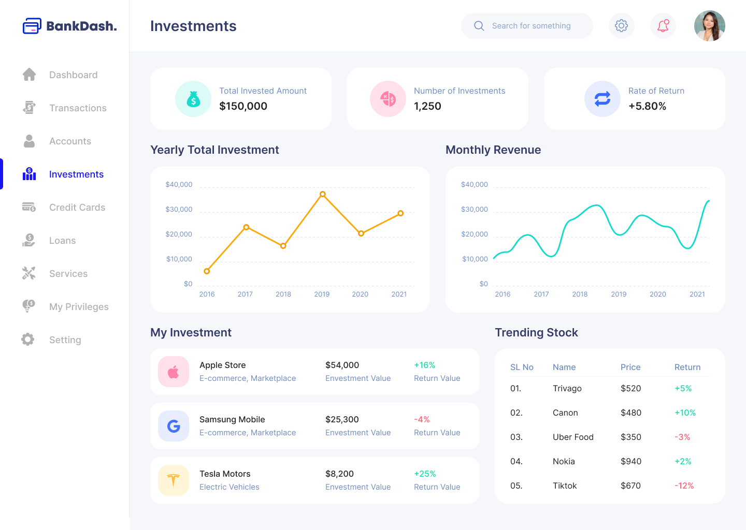

Hình 7: Màn hình transactions

**Chức năng**

* ***Total Invested Amount (Tổng Số Tiền Đã Đầu Tư)****:* Hiển thị tổng số tiền mà người dùng đã đầu tư vào các tài sản hoặc danh mục đầu tư.
* ***Number of Investments (Số Lượng Các Khoản Đầu Tư)****:* Hiển thị tổng số lượng các khoản đầu tư mà người dùng đã thực hiện, giúp người dùng biết được mức độ phân bổ vốn của mình.
* ***Rate of Return (Tỷ Lệ Lợi Nhuận)****:* Hiển thị tỷ lệ phần trăm lợi nhuận từ các khoản đầu tư, cho phép người dùng đánh giá hiệu quả của các khoản đầu tư hiện tại.
* ***Trending Stock (Cổ Phiếu Xu Hướng)****:* Hiển thị các cổ phiếu đang có xu hướng trên thị trường.
* ***My Investment (Các Khoản Đầu Tư Của Tôi)****:* Danh sách chi tiết các khoản đầu tư cá nhân.
* **Màn hình Credit Cards:**

Màn hình "Credit Cards" trong ứng dụng giúp người dùng quản lý và theo dõi các thẻ tín dụng của họ

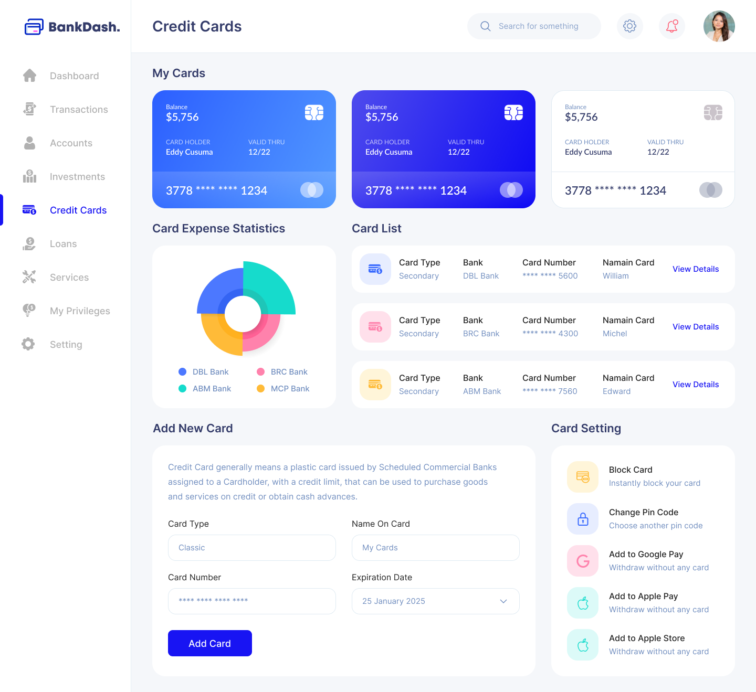

Hình 8: Màn hình Credit Card

**Chức năng**

* ***Hiển thị và quản lý thông tin thẻ****:* Người dùng có thể xem thông tin chi tiết về các thẻ tín dụng họ đang sử dụng, như số dư, ngày hết hạn, và ngân hàng phát hành.
* ***Thống kê chi tiêu thẻ (Card Expense Statistics)****:* Biểu đồ tròn thể hiện phần trăm chi tiêu từ các ngân hàng khác nhau mà người dùng đã sử dụng thẻ.
* ***Thêm thẻ mới (Add New Card)****:* Biểu mẫu để người dùng thêm thẻ tín dụng mới vào danh sách, với các trường như loại thẻ, tên trên thẻ, số thẻ, và ngày hết hạn.
* ***Cài đặt thẻ (Card Setting):*** Cung cấp các tùy chọn cài đặt như khóa thẻ, thay đổi mã PIN, thêm vào Google Pay, Apple Pay, và Apple Store.
* **Màn hình Loans**

Màn hình "Loans" trong BankDash cung cấp cho người dùng cái nhìn tổng quan về các khoản vay cá nhân, bao gồm tổng số tiền đã vay, số tiền còn lại cần trả, thời hạn vay, lãi suất, và các khoản thanh toán hàng tháng. Người dùng có thể quản lý các khoản vay của mình, theo dõi tiến trình trả nợ, và lên kế hoạch tài chính hiệu quả để đảm bảo thanh toán đúng hạn.

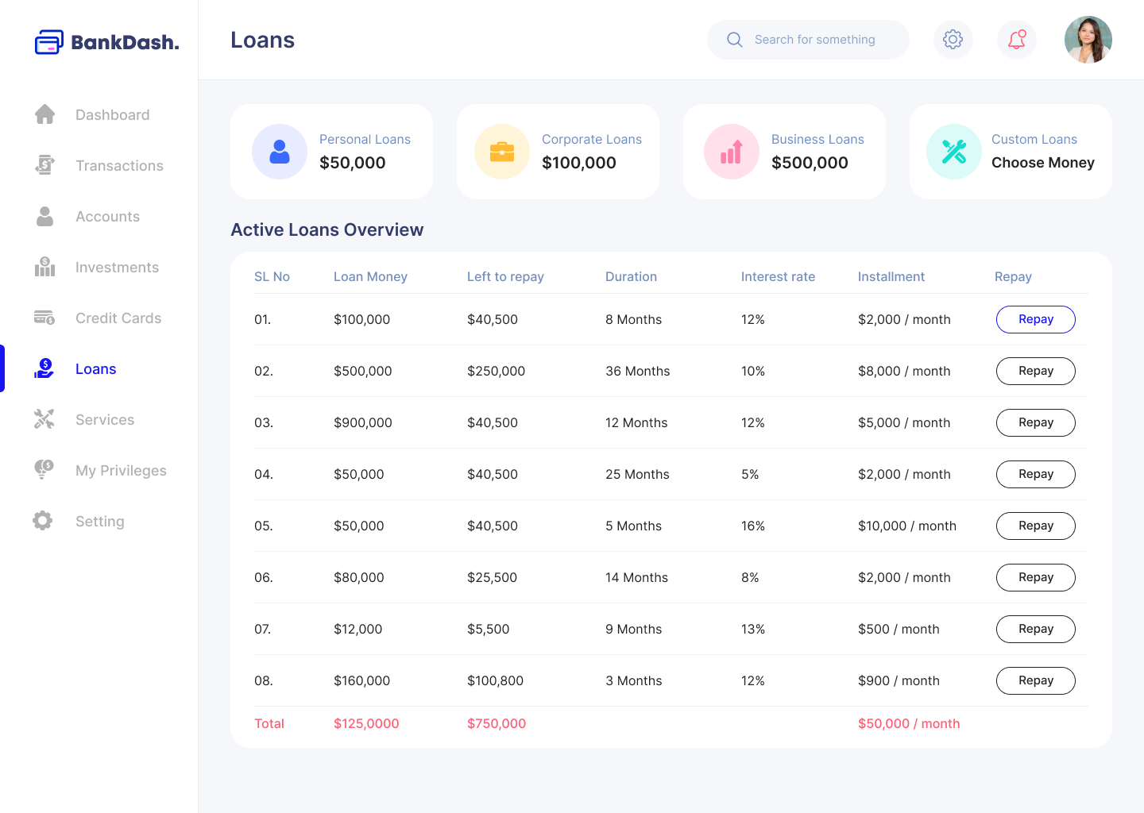

Hình 9: Màn hình Loans

**Chức năng**

* ***Tổng Quan Khoản Vay****:* Hiển thị các loại khoản vay khác nhau như vay cá nhân, doanh nghiệp, kinh doanh và tuỳ chỉnh, cùng với tổng số tiền đã vay.
* ***Quản Lý Khoản Vay Đang Hoạt Động***: Cung cấp danh sách chi tiết các khoản vay đang hoạt động, bao gồm thông tin về số tiền vay, số dư còn lại, thời hạn vay, lãi suất, số tiền trả góp hàng tháng và tùy chọn "Repay" để thanh toán.
* **Màn hình Service**

Màn hình này tập trung vào việc cung cấp các dịch vụ ngân hàng khác nhau và hỗ trợ người dùng lựa chọn, theo dõi và quản lý các dịch vụ đó một cách hiệu quả

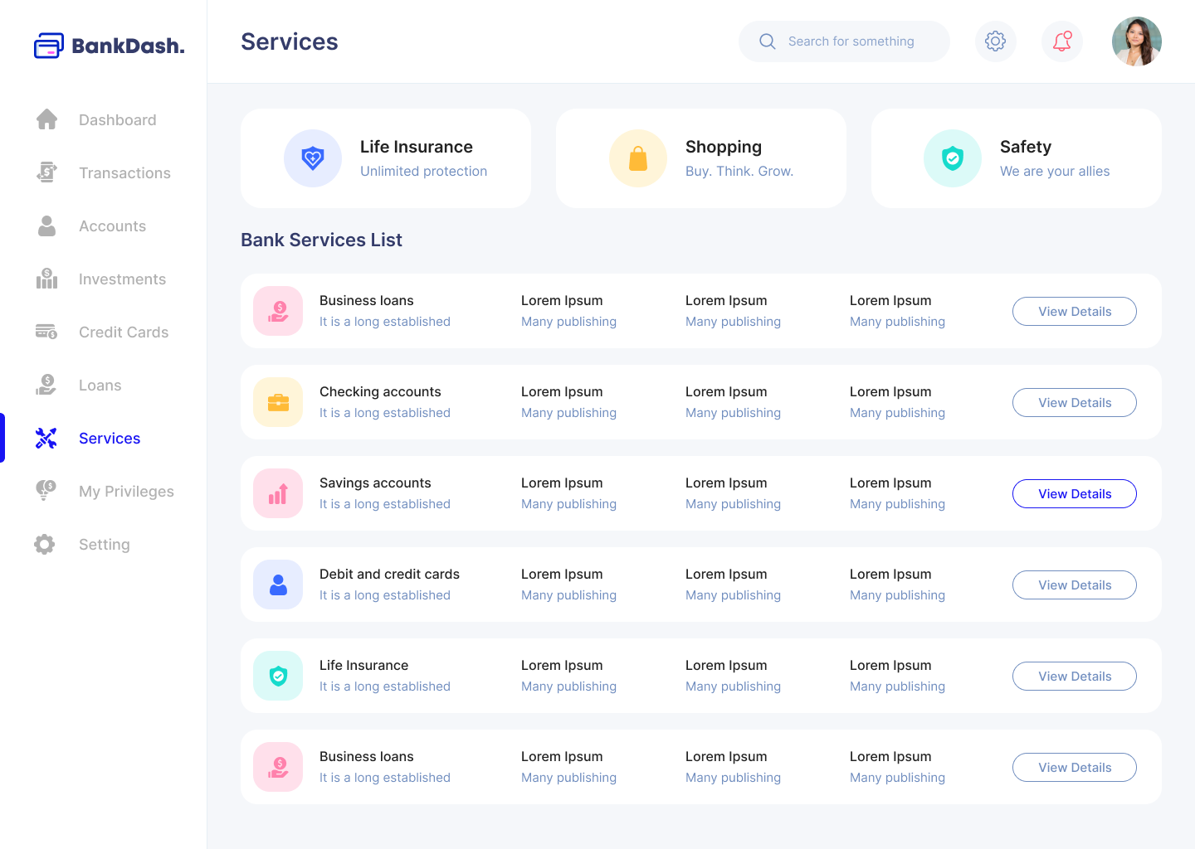

Hình 10: Màn hình Service

**Chức năng**

* ***Dịch vụ bảo hiểm nhân thọ, mua sắm, an toàn (Life Insurance, Shopping, Safety)****:* Hiển thị các dịch vụ chính mà ngân hàng cung cấp, bao gồm bảo hiểm nhân thọ, dịch vụ mua sắm, và các tùy chọn an toàn. Mục này giúp người dùng truy cập nhanh vào các dịch vụ phổ biến hoặc được ưu tiên.
* ***Danh sách dịch vụ ngân hàng (Bank Services List)****:* Liệt kê các dịch vụ ngân hàng chi tiết như vay vốn doanh nghiệp, tài khoản thanh toán, tài khoản tiết kiệm, thẻ tín dụng và ghi nợ, và bảo hiểm nhân thọ. Người dùng có thể chọn "View Details" để xem thông tin chi tiết về từng dịch vụ.
* ***Quản lý dịch vụ tài chính****:* Cung cấp cho người dùng các công cụ để quản lý các dịch vụ tài chính mà họ đang sử dụng hoặc quan tâm, giúp dễ dàng lựa chọn và sử dụng dịch vụ phù hợp với nhu cầu của họ.
* **Màn hình Settings**

Màn hình này tập trung vào việc cung cấp các công cụ cần thiết để người dùng quản lý và cập nhật thông tin cá nhân, tùy chọn cá nhân hóa, và cài đặt bảo mật, đảm bảo rằng họ có thể kiểm soát hoàn toàn tài khoản của mình trong ứng dụng.

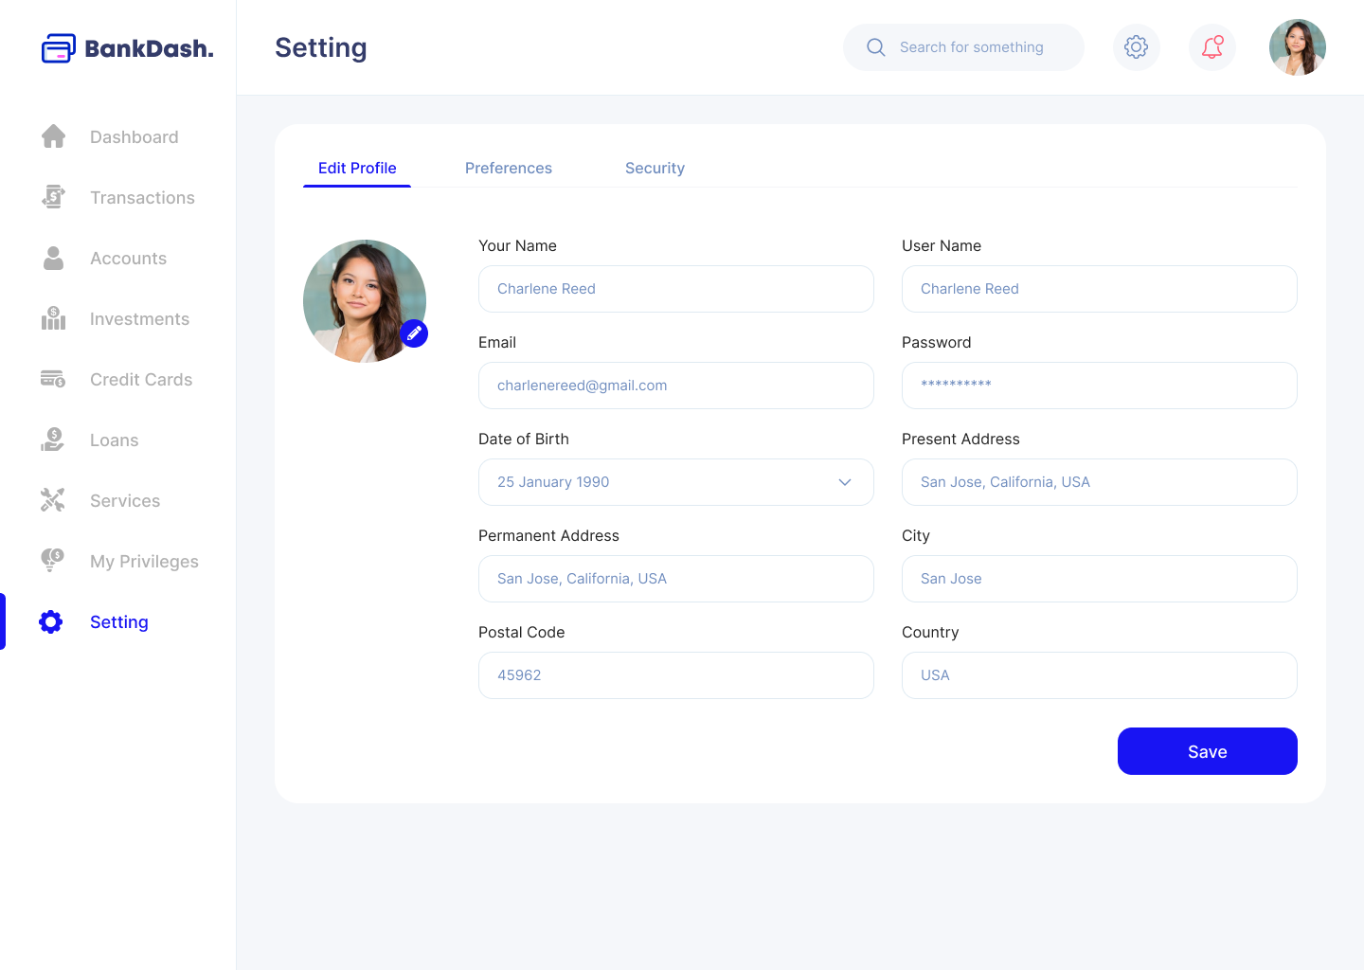

Hình 11: Màn hình Setting

**Chức năng**

* ***Chỉnh sửa hồ sơ cá nhân (Edit Profile)****:* Người dùng có thể cập nhật thông tin cá nhân như tên, địa chỉ email, ngày sinh, địa chỉ thường trú, mã bưu chính, và các thông tin liên quan khác. Phần này giúp đảm bảo rằng hồ sơ cá nhân luôn được cập nhật và chính xác.
* ***Bảo mật (Security)****:* Quản lý các cài đặt bảo mật như tên đăng nhập, mật khẩu, và các biện pháp bảo vệ khác để bảo vệ tài khoản của người dùng khỏi truy cập trái phép.
* ***Tùy chọn (Preferences)****:* Người dùng có thể thiết lập các tùy chọn cá nhân như ngôn ngữ, thông báo, và các cài đặt khác để cá nhân hóa trải nghiệm sử dụng ứng dụng.

## **2.2 Giải pháp thực hiện**

Tìm hiểu thông qua các nguồn tài liệu và hoạt động sau đây đã giúp tôi nắm vững kiến thức và kỹ năng cần thiết cho công việc thực tập:

* Tài liệu công ty: Công ty cung cấp bộ tài liệu chi tiết về quy trình làm việc và công nghệ, giúp tôi hiểu rõ hơn về các yêu cầu và cách áp dụng chúng.
* Buổi training: Tôi đã tham gia các buổi training do các chuyên gia tổ chức, nơi họ chia sẻ kiến thức về .NET. Những buổi training này không chỉ cập nhật kiến thức mà còn giúp tôi kết nối với đồng nghiệp.
* Nghiên cứu tài liệu trên mạng: Tôi tìm kiếm và tham khảo các video hướng dẫn, khóa học trực tuyến, và bài viết chuyên sâu. Qua đó, tôi củng cố kiến thức và tìm ra giải pháp cho các vấn đề trong công việc.
* Hoàn thành nhiệm vụ theo hướng dẫn: Tôi chủ động hoàn thành các nhiệm vụ được giao theo sự hướng dẫn của mentor và đồng nghiệp, giúp tôi thực hành và học hỏi từ kinh nghiệm thực tế.

Nhờ những giải pháp này, tôi đã xây dựng được nền tảng lý thuyết vững chắc và áp dụng vào thực tế công việc. Tôi cũng phát triển các kỹ năng mềm như giao tiếp và làm việc nhóm, từ đó tự tin hơn trong công việc và sẵn sàng đối mặt với những thách thức trong tương lai.

### **2.2.1 Tìm hiểu, nắm bắt kiến thức cơ bản về MAUI và mô hình MVVM**

***2.2.1.1 Đặc điểm của framework MAUI***



Hình 12: Hình ảnh MAUI

MAUI (Multi-platform App UI)là một framework mạnh mẽ của Microsoft, được sử dụng để phát triển các ứng dụng đa nền tảng cho Windows, macOS, iOS, và Android. MAUI cho phép xây dựng giao diện người dùng phong phú và tương tác cao thông qua việc sử dụng XAML (Extensible Application Markup Language) kết hợp với C#. Một trong những điểm mạnh nổi bật của MAUI là khả năng tái sử dụng mã nguồn giữa các nền tảng, giúp việc phát triển ứng dụng nhanh chóng và hiệu quả hơn. Ngoài ra, MAUI hỗ trợ khả năng tùy chỉnh giao diện sâu sắc thông qua các styles, templates, và resources, cho phép các nhà phát triển tạo ra những ứng dụng với thiết kế hiện đại và linh hoạt trên mọi nền tảng. Với khả năng kết hợp dễ dàng với các mô hình thiết kế như MVVM (Model-View-ViewModel), MAUI trở thành lựa chọn hàng đầu cho các ứng dụng cần tính năng phức tạp và giao diện nhất quán trên nhiều hệ điều hành khác nhau.

* + - 1. ***Đặc điểm của mô hình MVVM***

Mô hình MVVM (Model-View-ViewModel) là một mô hình thiết kế phổ biến trong phát triển ứng dụng giao diện người dùng, đặc biệt là trong các ứng dụng WPF, MAUI, và Xamarin. MVVM giúp tách biệt rõ ràng giữa logic xử lý dữ liệu (Model), logic hiển thị và tương tác người dùng (View), và cầu nối giữa chúng (ViewModel).

* Model: Đại diện cho dữ liệu và logic xử lý nghiệp vụ. Nó không phụ thuộc vào giao diện người dùng và chỉ chịu trách nhiệm về trạng thái của ứng dụng.
* View: Đại diện cho giao diện người dùng. View tương tác với người dùng và hiển thị thông tin từ ViewModel, không chứa logic nghiệp vụ phức tạp.
* ViewModel: Đóng vai trò như một "cầu nối" giữa Model và View, chứa logic trình bày và trạng thái của giao diện người dùng. Nó thực hiện ràng buộc dữ liệu (Data Binding) giữa View và Model, đồng thời xử lý các sự kiện từ người dùng.

Mô hình MVVM giúp tăng cường khả năng bảo trì và mở rộng ứng dụng, giảm sự phụ thuộc giữa các thành phần, và hỗ trợ tốt cho việc kiểm thử tự động nhờ vào sự tách biệt logic nghiệp vụ khỏi giao diện người dùng.

### **2.2.2 Giới thiệu về công cụ hỗ trợ**

Trong quá trình phát triển ứng dụng với MAUI và MVVM cho dự án BankDash, việc sử dụng các công cụ hỗ trợ là rất quan trọng để đảm bảo hiệu quả làm việc và chất lượng sản phẩm. Các công cụ này không chỉ giúp lập trình viên quản lý mã nguồn dễ dàng mà còn hỗ trợ gỡ lỗi, tối ưu hóa hiệu suất, và tăng cường khả năng cộng tác trong nhóm.

Đối với dự án MAUI, những công cụ như Visual Studio, Git, SourceTree và MAUI Community Toolkit đóng vai trò quan trọng trong quy trình phát triển. Visual Studio cung cấp môi trường phát triển tích hợp (IDE) mạnh mẽ, hỗ trợ trực quan hóa giao diện và logic xử lý theo mô hình MVVM. Git giúp quản lý phiên bản mã nguồn, cho phép theo dõi thay đổi và phối hợp làm việc nhóm hiệu quả. MAUI Community Toolkit cung cấp các công cụ, behaviors, converters và controls hữu ích, giúp đơn giản hóa việc phát triển các tính năng phức tạp.

Sự kết hợp giữa các công cụ này tạo ra một môi trường phát triển toàn diện, giúp lập trình viên làm việc hiệu quả hơn và tạo ra những ứng dụng chất lượng cao, đáp ứng yêu cầu khắt khe của dự án BankDash.

***2.2.2.1 Visual Studio***

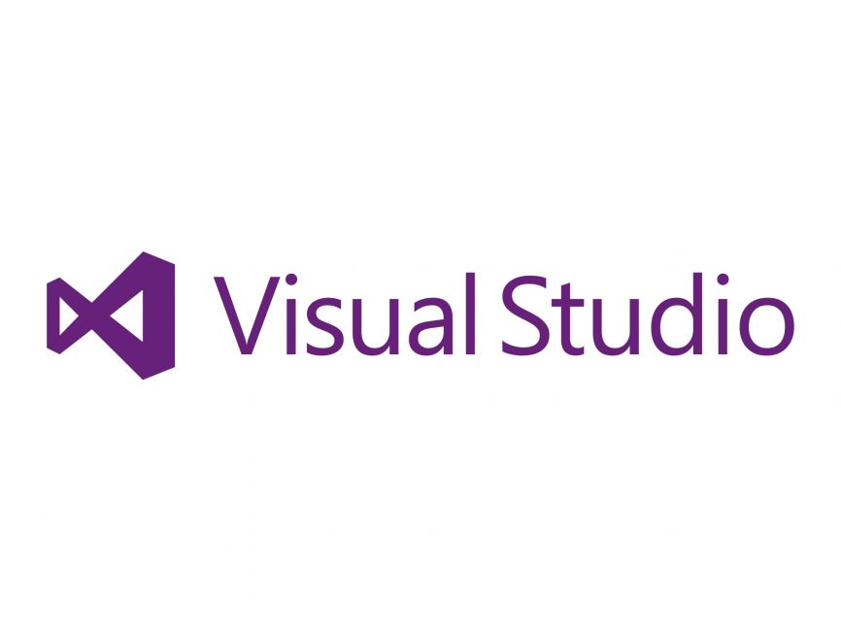

Hình 13: Microsoft Visual Studio

Microsoft Visual Studio là một môi trường phát triển tích hợp (IDE) mạnh mẽ và toàn diện được phát triển bởi Microsoft, hỗ trợ phát triển ứng dụng trên nhiều nền tảng, bao gồm Windows, macOS, Android, iOS, và web. Visual Studio cung cấp một loạt các tính năng tiên tiến như tự động hoàn thành mã, gỡ lỗi tích hợp, và khả năng quản lý dự án, giúp lập trình viên làm việc hiệu quả hơn. Với sự hỗ trợ đặc biệt cho các ngôn ngữ lập trình như C#, Visual Basic, F#, và C++, Visual Studio trở thành công cụ không thể thiếu cho việc phát triển các ứng dụng phức tạp, từ các ứng dụng desktop đến các dịch vụ web và ứng dụng di động.

Ưu điểm:

* Giao diện người dùng mạnh mẽ: Visual Studio cung cấp một giao diện trực quan với khả năng kéo-thả, giúp lập trình viên nhanh chóng xây dựng giao diện người dùng và logic ứng dụng.
* Tích hợp sâu với các công cụ của Microsoft: Visual Studio tích hợp hoàn hảo với các dịch vụ của Microsoft như Azure, GitHub, và .NET, giúp dễ dàng triển khai và quản lý ứng dụng.
* Hỗ trợ đa ngôn ngữ và đa nền tảng: Ngoài các ngôn ngữ truyền thống, Visual Studio còn hỗ trợ nhiều ngôn ngữ và nền tảng khác, giúp linh hoạt trong phát triển các loại ứng dụng khác nhau.
* Công cụ gỡ lỗi mạnh mẽ: Visual Studio đi kèm với công cụ gỡ lỗi mạnh mẽ, cho phép kiểm tra và sửa lỗi một cách chi tiết, ngay cả trong những dự án lớn và phức tạp.
* Hỗ trợ cộng tác nhóm: Tích hợp với Git và các công cụ quản lý dự án như Azure DevOps, Visual Studio giúp quản lý mã nguồn, theo dõi công việc và cộng tác hiệu quả trong nhóm phát triển.

Nhược điểm:

* Yêu cầu hệ thống cao: Do tích hợp nhiều tính năng mạnh mẽ, Visual Studio yêu cầu hệ thống có cấu hình cao để chạy mượt mà, điều này có thể là một thách thức đối với các máy tính có cấu hình thấp.
* Thời gian khởi động lâu: Do kích thước lớn và số lượng tính năng đa dạng, thời gian khởi động của Visual Studio có thể lâu hơn so với các IDE khác, đặc biệt khi mở các dự án lớn.
* Phức tạp với người mới: Mặc dù Visual Studio rất mạnh mẽ, nhưng số lượng tùy chọn và tính năng có thể gây choáng ngợp cho người mới bắt đầu, cần thời gian để làm quen và tối ưu hóa môi trường làm việc.

Với khả năng cung cấp một môi trường phát triển tích hợp toàn diện và mạnh mẽ, Microsoft Visual Studio là lựa chọn hàng đầu cho các dự án phần mềm đòi hỏi sự phức tạp và tính năng cao, giúp các lập trình viên và nhóm phát triển dễ dàng xây dựng và quản lý các ứng dụng chất lượng cao.

**2.2.2.2 Git**

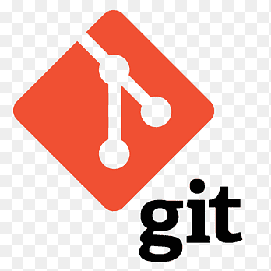

Hình 14: Git

**Git** là một hệ thống quản lý phiên bản phân tán (DVCS) mạnh mẽ và phổ biến, được sử dụng rộng rãi trong phát triển phần mềm để theo dõi sự thay đổi của mã nguồn theo thời gian. Được phát triển bởi Linus Torvalds, Git cho phép các lập trình viên làm việc trên cùng một dự án mà không lo xung đột, nhờ vào khả năng quản lý các nhánh mã độc lập và hợp nhất chúng khi cần thiết. Với Git, các nhóm phát triển có thể dễ dàng quản lý lịch sử mã nguồn, theo dõi sự phát triển của dự án, và khôi phục lại các phiên bản trước đó nếu cần thiết.

Ưu điểm:

* Quản lý phiên bản phân tán: Git cho phép mỗi lập trình viên có một bản sao hoàn chỉnh của kho mã nguồn trên máy của mình, giúp công việc không bị gián đoạn ngay cả khi không có kết nối mạng.
* Hỗ trợ phân nhánh và hợp nhất: Git cho phép tạo và quản lý các nhánh (branches) một cách dễ dàng, hỗ trợ các nhóm phát triển làm việc song song trên nhiều tính năng hoặc bản vá lỗi, rồi hợp nhất chúng một cách mượt mà.
* Tốc độ và hiệu suất cao: Git được thiết kế để xử lý các dự án có kích thước lớn và có hàng ngàn commit một cách hiệu quả, với các thao tác như commit, merge, và rebase đều được thực hiện rất nhanh.
* Hỗ trợ cộng tác nhóm: GitHub, GitLab, và Bitbucket là những dịch vụ dựa trên Git cung cấp nền tảng cộng tác cho các nhóm phát triển, giúp dễ dàng chia sẻ mã nguồn, theo dõi các vấn đề (issues), và thực hiện các yêu cầu kéo (pull requests).
* Theo dõi lịch sử thay đổi: Mỗi thay đổi trong mã nguồn đều được Git ghi lại trong lịch sử, cho phép lập trình viên theo dõi chi tiết ai đã thực hiện thay đổi gì và khi nào, giúp dễ dàng xác định và sửa lỗi.

Nhược điểm:

* Độ phức tạp khi mới bắt đầu: Với những người mới làm quen, Git có thể khá phức tạp và khó hiểu, đặc biệt là khi sử dụng các tính năng nâng cao như rebase hay cherry-pick.
* Yêu cầu kiến thức về dòng lệnh: Mặc dù có nhiều công cụ giao diện người dùng (GUI) hỗ trợ Git, nhưng việc nắm vững Git vẫn đòi hỏi kiến thức về dòng lệnh, điều này có thể là một rào cản đối với một số lập trình viên.
* Xung đột mã nguồn: Khi nhiều lập trình viên làm việc trên cùng một tập tin, việc hợp nhất các thay đổi có thể gây ra xung đột, đòi hỏi phải giải quyết thủ công, điều này có thể phức tạp và tốn thời gian.

Với khả năng quản lý phiên bản mạnh mẽ và linh hoạt, Git là công cụ không thể thiếu trong bất kỳ dự án phát triển phần mềm nào. Nó giúp đảm bảo mã nguồn được kiểm soát chặt chẽ, hỗ trợ cộng tác hiệu quả, và giữ cho quá trình phát triển diễn ra suôn sẻ, ngay cả trong những dự án phức tạp với nhiều lập trình viên tham gia.

**2.2.2.3 SourceTree**



Hình 15: Logo Sourcetree

Sourcetree là một công cụ quản lý Git và Mercurial miễn phí với giao diện đồ họa (GUI) do Atlassian phát triển, giúp người dùng dễ dàng quản lý kho mã nguồn mà không cần sử dụng dòng lệnh. Sourcetree cung cấp một cách tiếp cận trực quan và thân thiện, giúp lập trình viên dễ dàng thực hiện các thao tác phức tạp như commit, merge, rebase, và resolve conflicts thông qua giao diện đồ họa. Công cụ này là lựa chọn lý tưởng cho cả những lập trình viên mới bắt đầu với Git và những chuyên gia muốn tăng tốc quy trình làm việc.

Ưu điểm:

* Giao diện người dùng trực quan: Sourcetree hiển thị các nhánh, commit, và lịch sử mã nguồn dưới dạng đồ họa, giúp người dùng dễ dàng theo dõi tiến trình phát triển của dự án và hiểu được cấu trúc của kho mã.
* Quản lý nhiều kho mã: Sourcetree hỗ trợ việc quản lý nhiều kho mã nguồn cùng lúc, cho phép người dùng chuyển đổi và làm việc trên nhiều dự án khác nhau mà không gặp khó khăn.
* Hỗ trợ các thao tác Git nâng cao: Mặc dù có giao diện đồ họa, Sourcetree vẫn hỗ trợ các thao tác Git nâng cao như rebase, cherry-pick, và stash, giúp người dùng khai thác tối đa khả năng của Git mà không cần phải nhớ các lệnh dòng lệnh phức tạp.
* Tích hợp với các dịch vụ Git: Sourcetree tích hợp trực tiếp với các dịch vụ Git như GitHub, Bitbucket, và GitLab, giúp dễ dàng quản lý pull requests, clone kho mã, và đẩy (push) thay đổi lên các kho từ xa.
* Giải quyết xung đột dễ dàng: Khi gặp xung đột mã nguồn, Sourcetree cung cấp các công cụ trực quan để so sánh và hợp nhất các thay đổi, giúp việc giải quyết xung đột trở nên đơn giản và nhanh chóng hơn.

Nhược điểm:

* Tiêu tốn tài nguyên hệ thống: Sourcetree có thể tiêu tốn nhiều tài nguyên hệ thống, đặc biệt khi làm việc với các kho mã lớn hoặc nhiều nhánh phức tạp, điều này có thể ảnh hưởng đến hiệu suất làm việc trên các máy tính cấu hình thấp.
* Không hỗ trợ đầy đủ cho mọi thao tác Git: Mặc dù Sourcetree hỗ trợ hầu hết các thao tác Git phổ biến, nhưng vẫn có một số thao tác nâng cao mà người dùng phải thực hiện bằng dòng lệnh, điều này có thể gây bất tiện cho người dùng hoàn toàn dựa vào GUI.
* Khả năng học hỏi: Đối với những người dùng hoàn toàn mới, mặc dù giao diện của Sourcetree thân thiện, nhưng việc nắm vững toàn bộ tính năng của công cụ có thể cần thời gian và trải nghiệm.

Với khả năng kết hợp giữa giao diện trực quan và sức mạnh của Git, Sourcetree là một công cụ hữu ích giúp lập trình viên quản lý mã nguồn dễ dàng hơn, giảm thiểu rủi ro và tăng cường hiệu quả làm việc, đặc biệt là trong các dự án có nhiều nhánh và yêu cầu quản lý phức tạp.

**2.2.2.4 MVVM Toolkit**

MVVM Toolkit là một bộ công cụ nhẹ và hiệu quả được phát triển bởi Microsoft, cung cấp các tiện ích và thư viện hỗ trợ cho việc xây dựng ứng dụng theo mô hình MVVM (Model-View-ViewModel). Đây là một phần của .NET Community Toolkit, giúp đơn giản hóa quá trình phát triển ứng dụng WPF, UWP, và MAUI bằng cách cung cấp các thành phần thiết yếu như lệnh (commands), thông báo thay đổi thuộc tính (property change notifications), và các dịch vụ phụ trợ khác. MVVM Toolkit là một công cụ hữu ích, giúp lập trình viên tuân theo mô hình MVVM một cách dễ dàng và hiệu quả hơn, từ đó tăng cường khả năng bảo trì và mở rộng của ứng dụng.

Ưu điểm:

* Nhẹ và dễ sử dụng: MVVM Toolkit được thiết kế để có kích thước nhỏ gọn và dễ dàng tích hợp vào các dự án hiện có. Nó cung cấp các tính năng cơ bản mà không làm phức tạp thêm mã nguồn.
* Hỗ trợ chặt chẽ cho mô hình MVVM: Công cụ này giúp lập trình viên triển khai các mẫu thiết kế MVVM một cách chuẩn mực, bao gồm việc tạo ViewModel, quản lý trạng thái ứng dụng, và thực hiện binding dữ liệu.
* Thông báo thay đổi thuộc tính tự động: Với MVVM Toolkit, việc triển khai INotifyPropertyChanged trở nên đơn giản hơn nhiều nhờ các thuộc tính tự động (attributes) như [ObservableProperty], giúp giảm thiểu mã lặp và lỗi sai sót.
* Hỗ trợ mạnh mẽ cho lệnh (Commands): Toolkit cung cấp các API tiện lợi để tạo và quản lý lệnh, giúp lập trình viên dễ dàng liên kết hành động của người dùng với logic xử lý trong ViewModel.
* Tích hợp tốt với Dependency Injection (DI): MVVM Toolkit hỗ trợ tích hợp Dependency Injection, giúp quản lý và tiêm phụ thuộc vào ViewModel dễ dàng hơn, cải thiện tính module của ứng dụng.

Nhược điểm:

* Phụ thuộc vào framework .NET: MVVM Toolkit chỉ hoạt động với các ứng dụng được xây dựng trên nền tảng .NET, giới hạn sự linh hoạt khi muốn chuyển đổi hoặc mở rộng ứng dụng sang các nền tảng khác.
* Hạn chế trong các ứng dụng phức tạp: Mặc dù MVVM Toolkit cung cấp các tính năng cơ bản, nhưng trong các ứng dụng phức tạp, người dùng có thể cần kết hợp thêm các công cụ hoặc thư viện khác để đáp ứng đầy đủ yêu cầu.
* Cần có kiến thức về MVVM: Để sử dụng hiệu quả MVVM Toolkit, lập trình viên cần có hiểu biết cơ bản về mô hình MVVM và cách tổ chức mã theo mô hình này, điều này có thể là một rào cản cho những người mới bắt đầu.

MVVM Toolkit là một giải pháp tuyệt vời cho những lập trình viên muốn xây dựng ứng dụng theo mô hình MVVM mà không cần đối phó với sự phức tạp không cần thiết. Nó giúp tối ưu hóa quy trình phát triển, cải thiện khả năng bảo trì mã, và hỗ trợ tốt cho các ứng dụng cần độ linh hoạt cao, đặc biệt là trong các dự án WPF, UWP, và MAUI.

# **CHƯƠNG 3: NỘI DUNG VÀ KẾT QUẢ THỰC TẬP**

## **3.1 Nội dung**

* **Training Kỹ thuật**

Tìm hiểu và học MAUI cùng với MVVM: Trong quá trình thực tập, em đã nắm vững kiến thức về MAUI (Multi-platform App UI), một framework của .NET cho phép phát triển ứng dụng đa nền tảng với một cơ sở mã nguồn duy nhất. Em đã nghiên cứu cách thức hoạt động của MAUI, cùng với MVVM (Model-View-ViewModel) - một mẫu thiết kế phổ biến trong phát triển ứng dụng, giúp tách biệt logic kinh doanh và giao diện người dùng. Qua đó, em đã hiểu rõ cách sử dụng các ViewModel để quản lý trạng thái, xử lý logic và liên kết dữ liệu trong ứng dụng.

Tìm hiểu về các công cụ và thư viện hỗ trợ trong MAUI: Em đã thực hành với các công cụ và thư viện hữu ích như CommunityToolkit.Mvvm để tối ưu hóa việc triển khai các tính năng MVVM, cũng như Syncfusion để tạo ra các giao diện người dùng phong phú và trực quan. Những công cụ này giúp em xây dựng các ứng dụng mạnh mẽ và dễ bảo trì hơn, với khả năng đáp ứng tốt trên nhiều nền tảng khác nhau.

Dự án Demo: Trong tháng đầu tiên, em đã thực hiện một dự án demo về ứng dụng BankDash, giúp em áp dụng lý thuyết MAUI và MVVM vào thực tế. Em đã tạo ra các màn hình chức năng cơ bản của BankDash, kết nối với cơ sở dữ liệu và API, đồng thời xây dựng giao diện người dùng với các tính năng tương tác.

* **Training On Job**

Tham gia vào dự án phát triển ứng dụng BankDash: Đây là một dự án lớn và thực tế, nơi em đã đóng góp vào việc phát triển giao diện và tích hợp API cho nhiều màn hình quan trọng trong ứng dụng BankDash. Các công việc cụ thể em đã thực hiện bao gồm:

* Xây dựng giao diện cho màn hình "Investments": Phát triển màn hình cung cấp cái nhìn tổng quan về các khoản đầu tư của người dùng, bao gồm tổng số tiền đã đầu tư, số lượng các khoản đầu tư, tỷ lệ lợi nhuận, và các thông tin chi tiết về danh mục đầu tư hiện có. Em đã sử dụng MAUI cùng với MVVM để tối ưu hóa việc quản lý trạng thái và liên kết dữ liệu trên màn hình này.
* Phát triển màn hình "Loans": Thiết kế và triển khai màn hình cho phép người dùng quản lý các khoản vay cá nhân, theo dõi tiến trình trả nợ và lên kế hoạch tài chính. Em đã tích hợp các API liên quan để cập nhật dữ liệu theo thời gian thực và đảm bảo tính chính xác của thông tin hiển thị.
* Tối ưu hóa giao diện với Syncfusion: Sử dụng Syncfusion để tạo ra các biểu đồ và bảng dữ liệu trực quan, giúp người dùng dễ dàng theo dõi và phân tích thông tin tài chính. Em cũng đã tùy chỉnh giao diện để đảm bảo trải nghiệm người dùng mượt mà và thân thiện.
* Qua quá trình này, em đã tích lũy được nhiều kinh nghiệm thực tế trong việc phát triển ứng dụng đa nền tảng với MAUI và MVVM, cũng như nắm vững các kỹ thuật và công cụ hỗ trợ để tạo ra các ứng dụng chất lượng cao, đáp ứng nhu cầu người dùng.

## **3.2 Kết quả thực tập**

Trong quá trình thực tập, em đã đạt được những kết quả đáng chú ý trong việc phát triển ứng dụng BankDash bằng cách sử dụng MAUI và MVVM:

* Nắm vững kiến thức về MAUI và MVVM: Em đã học cách ứng dụng MAUI, một framework đa nền tảng, cùng với thiết kế MVVM để phát triển ứng dụng di động và desktop. Việc kết hợp MAUI với MVVM giúp em xây dựng ứng dụng có cấu trúc rõ ràng, dễ bảo trì và mở rộng.
* Xây dựng các màn hình chức năng: Em đã hoàn thành việc thiết kế và phát triển các màn hình quan trọng trong ứng dụng BankDash, bao gồm quản lý tài khoản, quản lý đầu tư, và quản lý khoản vay. Các màn hình này được tối ưu hóa cho cả thiết bị di động và desktop, giúp người dùng trải nghiệm một cách mượt mà trên mọi nền tảng.
* Tích hợp và xử lý dữ liệu: Em đã áp dụng MVVM để quản lý và kết nối dữ liệu giữa các lớp View và ViewModel một cách hiệu quả. Việc này giúp em tách biệt rõ ràng giữa giao diện người dùng và logic xử lý, giúp ứng dụng dễ dàng bảo trì và phát triển.
* Tăng cường kỹ năng làm việc nhóm và kỹ thuật: Qua quá trình thực tập, em đã nâng cao kỹ năng làm việc nhóm, học hỏi và chia sẻ kiến thức với đồng nghiệp, cũng như cải thiện khả năng giải quyết vấn đề trong việc phát triển phần mềm.
* Những kết quả này không chỉ giúp em củng cố kiến thức kỹ thuật mà còn nâng cao khả năng làm việc trong môi trường chuyên nghiệp, sẵn sàng cho các thử thách phát triển phần mềm trong tương lai.

# **KẾT LUẬN**

Qua quá trình thực tập tại Công ty cổ phần giải pháp Ngọn sóng mới ( Newwave Solutions) , em đã học hỏi và tiếp thu được nhiều kiến thức quý giá, từ kỹ năng chuyên môn cho đến các kỹ năng mềm trong môi trường làm việc. Công ty đã tạo điều kiện thuận lợi để em làm việc và học hỏi những công nghệ tiên tiến, giúp em nâng cao kỹ năng phát triển web.

Với trải nghiệm thực tập này, em đã tích lũy được nhiều kinh nghiệm thực tế để áp dụng trong sự nghiệp phát triển web của mình. Qua quá trình thực tập, em đã hiểu rõ hơn về quy trình phát triển phần mềm, từ việc xây dựng giao diện đến việc triển khai, đồng thời học hỏi được cách tối ưu hóa hiệu suất và chất lượng mã nguồn, điều này rất quan trọng cho sự phát triển bền vững của ứng dụng.

Cuối cùng, em xin gửi lời cảm ơn chân thành đến Công ty cổ phần giải pháp Ngọn sóng mới ( Newwave Solutions), đặc biệt là các anh chị đã hướng dẫn và hỗ trợ em trong suốt quá trình thực tập. Sự hỗ trợ tận tình và những lời khuyên quý báu từ các anh chị đã giúp em hoàn thành tốt các nhiệm vụ được giao và phát triển bản thân hơn mỗi ngày.

# **NHẬT KÝ THỰC TẬP TẠI DOANH NGHIỆP**

**Họ và tên:** Phạm Trọng Nghĩa

**Mã sinh viên**: 2021050895

**Đơn vị thực tập:** Công ty cổ phần giải pháp Ngọn sóng mới ( Newwave Solutions)

**Người hướng dẫn (tại doanh nghiệp):** Đặng Thái Linh

|  |  |  |  |
| --- | --- | --- | --- |
| **Thời gian** | **Nội dung thực tập** | **Kết quả đạt được** | **Ghi chú** |
| **Tuần 1** (05/08/2024 – 09/08/2024) | - Tìm hiểu về cơ cấu tổ chức, nội quy, quy chế hoạt động của công ty cổ phần giải pháp Ngọn sóng mới( Newwave Solutions) - Tìm hiểu về MAUI, mô hình MVVM và các công cụ hỗ trợ như Visual Studio, Git, Sourcetree, Community MVVM toolkit. - Thực hành qua dự án demo về BankDash  - Viết nhật kí thực tập tuần 1 | - Hiểu về cơ cấu tổ chức, nắm rõ và tuân thủ nội quy, quy chế hoạt động của công ty. - Nắm vững kiến thức về MAUI, mô hình MVVM và công cụ hỗ trợ - Hoàn thiện dự án demo đầu tiên.  - Hoàn thành viết nhật kí tuần 1 |  |
| **Tuần 2** (12/08/2024 – 16/08/2024) | - Đọc hiểu source code của dự án hiện tại và các màn hình đã giao. - Phát triển giao diện cho màn hình được giao  - Viết nhật kí thực tập tuần 2 | - Nắm vững cấu trúc và logic của dự án.  - Hoàn thành viết nhật kí tuần 2 |  |
| **Tuần 3** (19/08/2024 – 23/08/2024) | - Phát triển giao diện cho màn hình quản lý sản phẩm. - Hoàn thiện màn hình Dashboard, Transaction - Phát triển và hoàn thiện màn hình Dashboard, Transaction và Account  -Viết nội dung nhất kí tuần 3 và hoàn thành chương 1 của báo cáo thực tập | - Hoàn thiện giao diện Dashboard, Transaction, Account và các chức năng liên quan đến màn hình  - Hoàn thành nội dung nhất kí tuần 3 và hoàn thành chương 1 của báo cáo thực tập |  |
| **Tuần 4** (26/08/2024 – 30/08/2024) | - Phát triển giao diện cho màn hình quản lý sản phẩm. - Hoàn thiện màn hình Investment, CreditCard, Loans - Phát triển và hoàn thiện màn hình Investment, CreditCard, Loans  -Viết nội dung nhất kí tuần 4 và hoàn thành chương 2 của báo cáo thực tập | - Hoàn thiện giao diện Investment, CreditCard, Loanst và các chức năng liên quan đến màn hình  - Hoàn thành nội dung nhất kí tuần 4 và hoàn thành chương 2 của báo cáo thực tập |  |
| **Tuần 5** (02/09/2024 – 06/09/2024) | - Phát triển giao diện cho màn hình quản lý sản phẩm.  - Hoàn thiện màn hình Service, Settings  - Phát triển và hoàn thiện màn hình Service, Settings  - Viết nội dung nhật kí tuần 5 | - Hoàn thiện giao diện Service, Settings và các chức năng liên quan đến màn hình  - Hoàn thành viết nội dung nhạt kí tuần 5 |  |
| **Tuần 6** (09/09/2024 – 13/09/2024) | - Hoàn thành dự án và kiểm tra lại những lỗi sau khi test  - Viết nội dung nhật kí tuần 6 và hoàn thiện chương 3 báo cáo | - Hoàn thiện dự án  - Viết nhật kí và hoàn thiện báo cáo |  |

# **TÀI LIỆU THAM KHẢO**

[1] [Website công ty: Trang chủ Newwave Solution](https://newwave.vn/)

[2] [Tài liệu Cleancode](https://cleancode.tinnq.com/index.html?chapter=01)

[3] [Tài liệu MAUI](https://learn.microsoft.com/en-us/dotnet/maui/?view=net-maui-8.0)

[4] [Tài liệu MVVM](https://www.youtube.com/watch?v=fZxZswmC_BY&list=PLA8ZIAm2I03hS41Fy4vFpRw8AdYNBXmNm)

[6] [Tài liệu Visual Studio](https://learn.microsoft.com/en-us/visualstudio/windows/?view=vs-2022)

[7] [Tài liệu Git](https://git-scm.com/doc)